МИНИСТЕРСТВО НАУКИ И ВЫСШЕГО ОБРАЗОВАНИЯ РОССИЙСКОЙ ФЕДЕРАЦИИ

Федеральное государственное автономное образовательное учреждение высшего образования   
**«Национальный исследовательский   
Нижегородский государственный университет им. Н.И. Лобачевского»**

**(ННГУ)**

**Институт информационных технологий, математики и механики**

Направление подготовки: «Фундаментальная информатика и информационные технологии»

Отчет по практическому заданию №4:

**«Инструменты разработки мобильных приложений»**

**Выполнил:**

студент группы 381906-1

Яшин Кирилл Евгеньевич

Нижний Новгород

2022г.

**Оглавление**

Постановка задач 3

Реализация 4

Вывод 7

# Постановка задач

В данном практическом задании необходимо научиться применять типовые элементы интерфейса Sailfish OS

Шаги:

1. создать текстовое поле для ввода числа с заголовком и подсказкой
2. создать кнопку, которая будет сохранять визуально нажатое состояние, после того, как пользователь нажал на неё один раз
3. создать кнопку и поле с текстом. Поле с текстом должно отображать нажата ли кнопка или нет выводом текста “Нажата” или “Отпущена”
4. создать кнопку со значением, которая будет отображать количество нажатий на неё
5. создать селектор даты, который будет отображать выбранную дату в консоли
6. создать селектор времени, который будет отображать выбранное время в консоли
7. создать поле с выпадающим списком, позволяющее выбрать строку из списка. Результат выбора отобразить в консоли
8. создать переключатель с текстом, в тексте отобразить состояние переключателя “Включен” или “Выключен”
9. создать ползунок и поле с текстом. Поле с текстом должно отображать текущее значение ползунка

# Реализация

1. Для поля ввода текста использовался TextField. Результат можно увидеть на изображении ниже:

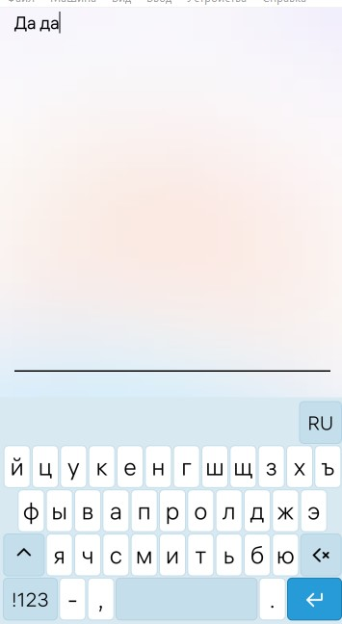

1. Для создания кнопки использовался Button, для изменения цвета onClicked. Результат можно увидеть на изображении ниже:

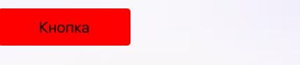

1. Для создания кнопки снова использовался Button, статус Нажата/Отпущена сохранялся в переменную, значение которой выводилось в Text. Результат можно увидеть на изображении ниже:

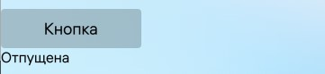

1. Для создания кнопки снова использовался Button, для счетчика была создана переменная, которая обновлялась с помощью OnClicked. Результат можно увидеть на изображении ниже:

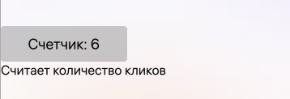

1. Для вывода даты использовался DatePicker. Результат можно увидеть на изображении ниже:

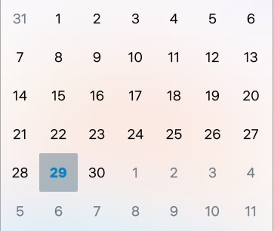

1. Для вывода часов использовался TimePicker. Результат можно увидеть на изображении ниже:

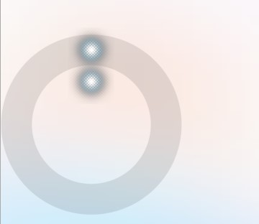

1. Для выпадающего меню выбора использовался ComboBox и ContextMenu. Результат можно увидеть на изображении ниже:

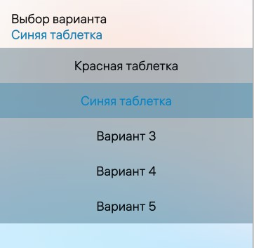

1. Для создания свитчера использовался Switch, для вывода статуса статус сохранялся в переменную с помощью onPressed. Результат можно увидеть на изображении ниже:

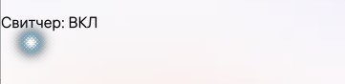

1. Для создания бегунка использовался Slider. Результат можно увидеть на изображении ниже:

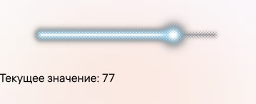

# Вывод

Мы освоили типовые примеры интерфейса на примере создания кнопок, календарей, часов, выпадающего меню, слайдеров.

Код программы можно увидеть в моем репозитории на Github - [Lab 4](https://github.com/KirillYashin/Aurora_labs/tree/main/lab_4).